Comentarios de XBRL US sobre RFI en nombre del Consejo de CDO

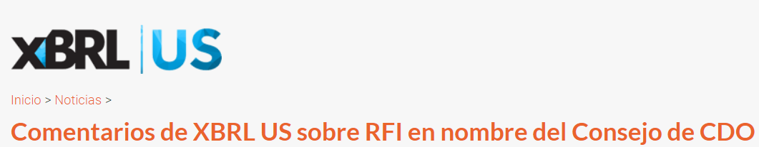
Publicado el lunes, 15 de noviembre de 2021
XBRL US proporcionó comentarios a la Solicitud de información en nombre del Consejo de Directores de Datos (CDO), que fue publicada por la Oficina de Soluciones Compartidas y Mejora del Rendimiento (OSSPI). El Consejo CDO tiene 5 propósitos estatutarios: 1) establecer las mejores prácticas en todo el gobierno para el uso, protección, difusión y generación de datos; 2) promover y fomentar acuerdos de intercambio de datos entre agencias; 3) identificar formas en que las agencias pueden mejorar la producción de evidencia para su uso en la formulación de políticas; 4) consultar con el público e interactuar con los usuarios privados de los datos del Gobierno y otras partes interesadas sobre cómo mejorar el acceso a los activos de datos del Gobierno Federal; y 5) identificar y evaluar nuevas soluciones tecnológicas para mejorar la recopilación y el uso de datos.
La RFI buscó aportes del público en siete áreas clave. XBRL US explicó la justificación para adoptar estándares de datos en todo el gobierno y respondió a áreas específicas en el RFI abordando cómo los estándares de datos pueden apoyar:
- Sección 3 – Inventarios de datos
- Sección 4 – Intercambio de datos
- Sección 6 – Ética y Equidad
- Sección 7 – Tecnología
Lea la carta: XBRL US Comment – RFI CDO Council Docket No. 2021

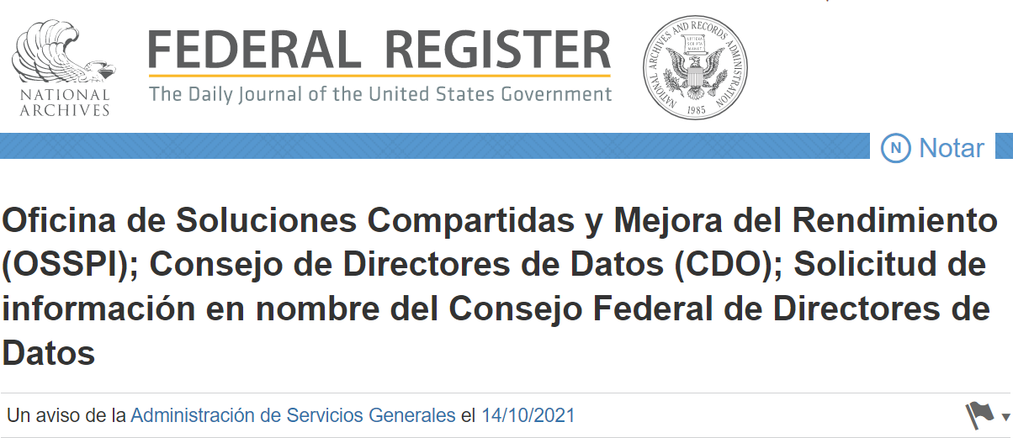
AGENCIA:
Consejo de directores de Datos (CDO), Administración de Servicios Generales (GSA).
ACCIÓN:
Notar.
RESUMEN:
El Consejo Federal de CDO fue establecido por la Ley de Fundamentos para la Formulación de Políticas Basadas en la Evidencia (https://www.congress.gov/bill/115th-congress/house-bill/4174/text), que también requiere que todas las agencias federales designen un CDO. La visión del Consejo es mejorar el logro de la misión del gobierno y aumentar los beneficios para la Nación a través de la mejora en la gestión, el uso, la protección, la difusión y la generación de datos en la toma de decisiones y operaciones gubernamentales. El Consejo de CDO está publicando esta Solicitud de Información (RFI) para que el público proporcione información sobre cuestiones clave para apoyar la misión del consejo y las áreas de enfoque. Las respuestas a esta RFI informarán los esfuerzos del Consejo y se compartirán con los grupos pertinentes del Consejo.
FECHAS:
Consideraremos los comentarios recibidos antes del 15 de noviembre de 2021.
DIRECCIONES:
Debe enviar comentarios a través del Portal Federal de eRulemaking en https://www.regulations.gov. Siga las instrucciones para enviar comentarios. Todos los comentarios públicos recibidos están sujetos a la Ley de Libertad de Información y se publicarán en su totalidad en regulations.gov, incluida cualquier información confidencial personal y / o comercial proporcionada. No incluya ninguna información que no le gustaría que se pusiera a disposición del público.
Las respuestas escritas no deben exceder las seis páginas, incluida una portada de una página como se describe a continuación. Responda de manera concisa, en un lenguaje sencillo, y especifique a qué pregunta (s) está respondiendo en formato narrativo. También puede incluir enlaces a materiales en línea o presentaciones interactivas, pero asegúrese de que todos los enlaces estén disponibles públicamente. Cada respuesta debe incluir:
- El nombre de la(s) persona(s) y/u organización(es) que responde(n).
- Una breve descripción de la misión y/o áreas de experiencia de la(s) persona(s) u organización que responde(s).
- La(s) sección(es) (1, 2, 3, 4, 5 y/o 6) con las que están relacionados su envío y materiales.
- Un contacto para preguntas u otro seguimiento de su respuesta.
Al responder a la RFI, cada participante (individuo, equipo o entidad legal) garantiza que es el único autor o propietario de, o tiene el derecho de usar, cualquier trabajo con derechos de autor que comprenda la presentación, que los trabajos son totalmente originales (o es una versión mejorada de un trabajo existente que el participante tiene suficientes derechos para usar y mejorar), y que el envío no infringe ningún derecho de autor ni ningún otro derecho de ningún tercero del que el participante tenga conocimiento.
Al responder a la RFI, cada participante (individuo, equipo o entidad legal) acepta que el contenido de su presentación se ponga a disposición de todas las agencias federales y sus empleados en un sitio web interno al gobierno accesible solo para el personal de la agencia.
No se requerirá que los participantes transfieran sus derechos de propiedad intelectual al Consejo de CDO, pero los participantes deben otorgar al gobierno federal una licencia no exclusiva para aplicar, compartir y usar los materiales que se incluyen en la presentación. Para participar en la RFI, cada participante debe garantizar que no hay obstáculos legales para proporcionar Iniciar página impresa 57148 las licencias no exclusivas de derechos de participante antes mencionadas al gobierno federal. Las partes interesadas que responden a esta RFI pueden ser contactadas para un diálogo, discusión o evento de evaluación estratégica de seguimiento de la agencia.
PARA MÁS INFORMACIÓN CONTACTAR CON:
Los problemas relacionados con la presentación o las preguntas se pueden enviar a Ken Ambrose, número de teléfono: 202-215-7330; o correo electrónico: CDOCStaff@gsa.gov .
INFORMACIÓN COMPLEMENTARIA:
Fondo
El Consejo Federal de CDO fue establecido por la Ley de Fundamentos para la Formulación de Políticas Basadas en la Evidencia (Pub. L. 115-435) que también requiere que todas las agencias federales designen un CDO. La visión del Consejo es mejorar el logro de la misión del gobierno y aumentar los beneficios para la Nación a través de la mejora en la gestión, el uso, la protección, la difusión y la generación de datos en la toma de decisiones y operaciones gubernamentales. El Consejo de CDO tiene más de 80 CDO miembros de todo el gobierno federal, así como representantes de la Oficina de Administración y Presupuesto, y otros consejos y comités clave. El Consejo de CDO tiene grupos de trabajo que se enfocan en temas críticos, así como comités que ayudan a las agencias federales a conectarse y colaborar. El Consejo de CDO también trabaja con otros consejos interinstitucionales en temas y actividades relacionados con los datos. El Consejo CDO se compromete con los usuarios públicos y privados de los datos gubernamentales para mejorar las prácticas de datos y el acceso a los activos de datos.
El Consejo CDO tiene cinco propósitos estatutarios:
(1) Establecer las mejores prácticas gubernamentales para el uso, protección, difusión y generación de datos;
(2) promover y fomentar acuerdos de intercambio de datos entre agencias;
(3) identificar formas en que las agencias pueden mejorar la producción de evidencia para su uso en la formulación de políticas;
(4) consultar con el público e interactuar con los usuarios privados de los datos del Gobierno y otras partes interesadas sobre cómo mejorar el acceso a los activos de datos del Gobierno Federal; y
(5) identificar y evaluar nuevas soluciones tecnológicas para mejorar la recopilación y el uso de datos.
A través de esta solicitud de información (RFI), el CDOC busca aportes, información y recomendaciones de una amplia gama de partes interesadas públicas sobre los métodos, enfoques y herramientas disponibles que podrían ayudar en los esfuerzos del CDOC. Anticipamos que estas partes interesadas pueden incluir la academia, los gobiernos estatales / tribales / locales, los grupos de la sociedad civil, las organizaciones de estándares, la industria y otros. El CDOC compartirá las respuestas a la RFI con los grupos de trabajo apropiados y otras partes interesadas para que puedan informar el trabajo del consejo. El consejo también anticipa la preparación de una revisión de los comentarios de RFI que se compartirán públicamente.
Información y preguntas clave
El Consejo de CDO busca aportes en las siguientes áreas:
Sección 1: Generalidades
- ¿Le falta al CDOC algún aspecto crítico en nuestras áreas de enfoque? ¿Hay tendencias industriales o académicas que debemos tener en cuenta?
Sección 2: Habilidades de datos y desarrollo de la fuerza laboral
El Grupo de Trabajo de Habilidades de Datos del Consejo Federal de CDO está constituido para ayudar a los CDO y sus partes interesadas a mejorar las habilidades de datos del gobierno federal y los esfuerzos de desarrollo de la fuerza laboral de datos, mejorando en última instancia la perspicacia de los datos y cerrando las brechas de habilidades de datos.
- Los primeros esfuerzos en el desarrollo de habilidades de datos se han centrado en la mejora de las habilidades de la ciencia de datos. Al pensar en programas de mejora de habilidades:
○ ¿Cuáles son los roles, las responsabilidades y los tipos de perspicacia de los datos que conforman una organización basada en datos?
○ ¿Cuáles son las funciones y responsabilidades de un equipo de datos eficaz?
○ ¿Qué programas de mejora de habilidades existen para estos roles?
○ ¿Cómo pueden los programas de mejora de habilidades apoyar el aprendizaje continuo y la toma de decisiones basada en datos en todos los niveles de una organización, incluso para los líderes de la organización?
○ ¿Cuáles son las áreas clave en las que las agencias deben enfocarse para mejorar la perspicacia de los datos de la fuerza laboral federal, en general?
○ ¿Cómo podríamos colaborar para incorporar datos y temas del sector público en los planes de estudio de capacitación en datos?
- ¿Cómo puede el gobierno federal atraer y retener a personas con habilidades de datos? ¿Cómo puede el gobierno federal ayudar a los solicitantes a comprender la amplia gama de habilidades y roles que se necesitan?
- ¿Cómo deberían las agencias federales comparar las actividades de gestión y análisis de datos para apoyar los programas de mejora de habilidades para que podamos comprender nuestro progreso, las oportunidades para mejorar y la identificación de las mejores prácticas? ¿Cómo podemos apoyar la evaluación comparativa y las comparaciones entre agencias, así como con pares cercanos no federales?
Sección 3: Inventario de datos
El Grupo de Trabajo de Inventario de Datos del Consejo Federal de CDO está constituido para ayudar a los CDO a mejorar la eficiencia y efectividad de sus esfuerzos de inventario de datos. El grupo está trabajando para comprender mejor cómo las agencias están utilizando, y quieren usar, los inventarios de datos tanto interna como externamente, pensando en cómo armonizar los estándares de inventario (por ejemplo, data.gov y geoplatform.gov), y más.
- ¿Cómo se encuentran los datos federales? ¿Hay mejores maneras de encontrar datos federales?
• ¿Cómo pueden los inventarios de datos respaldar mejor la forma en que identifica los datos federales que son valiosos para sus propios casos de uso? ¿Cómo podrían las plataformas existentes (por ejemplo, data.gov, geoplatform.gov) apoyar mejor el acceso a los datos federales?
- Los primeros esfuerzos federales en los inventarios de datos se centraron en catalogar los datos disponibles públicamente y facilitar la búsqueda y el descubrimiento. Al pensar en casos de uso de inventario:
○ ¿Cuáles son los casos de uso más valiosos para los inventarios de datos para apoyar a las entidades no federales, incluidos los gobiernos estatales y locales, la academia y el sector privado?
○ ¿Cuáles son los casos de uso más valiosos para las operaciones de las agencias federales?
○ ¿Cuáles son los casos de uso más valiosos para los analistas de datos de las agencias federales?
○ ¿Qué tan bien cumplen los estándares actuales de inventario de datos con esos casos de uso?
- ¿Cuál es la mejor implementación de un inventario de datos que has visto? ¿Cuáles son las características que lo hicieron tan exitoso?
- Hasta la fecha, los inventarios se han basado en el trabajo manual para generar y mantener metadatos. ¿Qué mejores prácticas y herramientas están disponibles para automatizar y reducir la carga de trabajo manual asociada con los inventarios?
Sección 4: Intercambio de datos
El Grupo de Trabajo de Intercambio de Datos del Consejo Federal de CDO está constituido para desarrollar una visión integral de los propósitos de intercambio de datos en todo el gobierno federal, comprender los desafíos que rodean el intercambio de datos y recomendar soluciones que faciliten el intercambio al tiempo que preservan la privacidad y la confidencialidad.
- ¿Qué mejores prácticas podrían utilizar los organismos estadísticos y los organismos no estadísticos para asociarse mejor? Por favor, comparta historias de éxito y lo que llevó a ese éxito.
- ¿Cuáles son las formas efectivas para que los programas federales compartan datos programáticos de manera que protejan la privacidad de individuos y organizaciones? Específicamente:
○ ¿Cuáles son los modelos de desarrollo y uso de identificadores de protección de la privacidad? Iniciar página impresa 57149
○ ¿Qué políticas se necesitan para garantizar que los identificadores de protección de la privacidad sean efectivos?
- ¿Cuáles son los principales ejemplos de entidades del sector público o privado que agregan, integran y comparten información? Piense en entidades que operan en la escala de agencias federales con misiones amplias y diversas. Además, estamos interesados en entidades que han ido más allá del intercambio de datos uno a uno para utilizar controles de intercambio de datos estandarizados y automatizados.
○ Para la entidad principal, ¿puede delinear las políticas, marcos, estrategias, construcciones organizacionales, capacidades operativas y modelo de creación de valor?
- ¿Cómo puede el gobierno federal comprometerse con los proveedores de datos del sector privado de una manera que maximice la capacidad de usar los datos o derivados de datos en múltiples agencias? ¿Cómo podríamos lograr esto al tiempo que garantizamos un modelo de negocio viable para los proveedores de datos?
Sección 5: Valor y madurez
A medida que las agencias formulan sus estrategias de datos, buscan constantemente formas de entregar y comunicar valor. Existe una amplia conciencia del valor de los datos federales. Sin embargo, no hay consenso sobre cómo medir el valor de esos datos.
- ¿Cuáles son los enfoques significativos para definir el valor de los datos gubernamentales?
○ ¿Cómo podemos definir el valor de los datos para las diferentes partes interesadas o propósitos? (por ejemplo, agencias gubernamentales en la toma de decisiones, gestión del desempeño y evaluación de programas, así como a investigadores, estados, localidades, industria privada y público en general)
- ¿Cuáles son las mejores prácticas y experiencias prácticas para realizar evaluaciones de madurez útiles y de alta integridad en agencias federales grandes, distribuidas y descentralizadas, equilibrando los gastos generales y la carga con la utilidad, la cobertura y la alineación con los esfuerzos en curso para implementar estrategias de datos?
○ ¿Puede describir un ejemplo en el que los líderes de misión o empresariales hayan defendido las evaluaciones de madurez como el núcleo de las iniciativas de transformación que defendieron, por qué lo hicieron y cómo lo hicieron?
- ¿Qué enfoques o modelos existen para calcular el retorno de la inversión en productos de datos, gobernanza de datos y gestión de datos?
- ¿Cómo podemos crear conciencia sobre el valor de la gobernanza y la gestión de datos en apoyo de lograr el valor de la agencia?
○ ¿Qué pasos debemos tomar para integrar un marco de gobernanza de datos en la forma de hacer negocios gubernamentales?
○ ¿Cómo deben los CDO comunicar el progreso y el valor de los esfuerzos de gobernanza de datos?
Sección 6: Ética y equidad
La Estrategia Federal de Datos, entregada en diciembre de 2019, reconoció la importancia de la ética en sus principios fundacionales. El Plan de Acción de la Estrategia Federal de Datos 2020 requirió el desarrollo de un Marco de Ética de Datos que tiene la intención de ayudar a los empleados, gerentes y líderes de la agencia a tomar decisiones éticas a medida que adquieren, administran y usan datos. El Marco y sus Principios son un recurso "vivo" y deben ser actualizados por el Consejo de CDO y el Consejo Interinstitucional de Política Estadística (ICSP) cada 24 meses para garantizar que el Marco permanezca actualizado.
- ¿Cómo podría evolucionar el Marco Federal de Ética de Datos para abordar la equidad racial y el apoyo a las comunidades desatendidas? ¿El Marco Federal de Ética de Datos aborda suficientemente las preocupaciones sobre la vulnerabilidad de ciertas poblaciones?
- ¿Existen mejores prácticas para que las agencias consideren en la intersección de la ética de los datos y la diversidad, la equidad, la inclusión y la accesibilidad?
- ¿Cómo podemos aprovechar la ética de los datos federales para mejorar la confianza y la transparencia?
- ¿Qué pasos pueden tomar el Consejo CDO y el ICSP para garantizar que el Marco Federal de Ética de Datos sirva como base de asociaciones entre agencias federales, socios académicos y de investigación, gobiernos estatales, locales y tribales, grupos comunitarios y de defensa, y otras partes interesadas?
- ¿Cómo podría el gobierno federal alentar la adopción del Marco Federal de Ética de Datos en todo el contratista, las comunidades de asistencia financiera y otras partes interesadas?
Sección 7: Tecnología
El Consejo Federal de CDO está interesado en comprender mejor las tendencias del mercado para los casos de uso de gestión de datos operativos y analíticos.
- ¿Qué marcos deberían utilizar los organismos para evaluar su infraestructura de datos existente y modernizar la tecnología con capacidades que rompan los silos de datos de la organización y garanticen que se disponga de los mejores datos disponibles?
○ ¿Cuáles son los mejores ejemplos de dónde ha visto que esto sucede en los sectores público y privado?
- ¿Los avances en la gestión de datos están permitiendo nuevos modelos para el intercambio de información?
○ ¿Cómo están evolucionando las tecnologías con los nuevos modelos de gestión de datos?
○ ¿Qué componentes tecnológicos están posicionados para servir como fuente de datos operacionalmente autorizados?
- Los enfoques tecnológicos pasan por un ciclo de enfatizar la integración de código abierto o comercial lo mejor de su clase para capacidades específicas, o énfasis en soluciones integradas o plataformas con ecosistemas acompañantes.
○ ¿Dónde estamos en el ciclo y por qué?
Ken Ambrose,
Asesor Senior CDO Council, Oficina de Soluciones Compartidas y Mejora del Desempeño, Administración de Servicios Generales.
[FR Doc. 2021-22267 Archivado 10-13-21; 8:45 am]
CÓDIGO DE FACTURACIÓN 6820-14-P

